常德市一中2012年高一第一次月考物理试题
命题 许克明 时量60分钟,满分100
- 选择题（每小题有一个或多个选项符合题目要求。本题共10小题，每小题4分，共40分）

1．关于质点，下列说法正确的是（ ）
A．只要是足够小的物体都能看作质点
B．研究地球饶太阳的公转
C．正在闯线的百米赛跑运动员
D．只有大小形状可忽略时物体才能看作质点

2. 从高为5m处以某一速度竖直向下抛出一小球，在与地面相碰后弹起，上升到高为2m处被接住，则在小球运动的整个过程中（ ）
A、小球的位移为3m，方向竖直向下，路程为7m
B．小球的位移为2m，方向竖直向上，路程为7m
C．小球的位移为3m，方向竖直向下，路程为3m
D．小球的位移为7m，方向竖直向上，路程为3m

3.物体通过两个连续相等的位移的平均速度分别是v_{l}=10m/s，v₂=15m/s，则物体在整个运动过程中的平均速度是（ ）
A、12．5 m／s B．12 m／s C．12．75 m／s D．11．75 m／s

4．物体某时刻的速度是5 m／s，对此速度正确的理解是（ ）
A、在该时刻的前1s内，物体的位移为5m
B．在该时刻的后1s内，物体的位移为5m
C．该速度一定是瞬时速度
D．若从该时刻起物体作匀速运动，则每秒内的位移是5m

5.一个质点沿直线运动，若加速度不为零，则（ ）
A. 它的速度一定不为零 B．它的速率一定增大
C．它的速率一定要改变 D．它的速度一定要改变

6.关于物体的加速度，下列结论正确的是（ ）
A、速度大的物体加速度一定大 B．速度变化大的物体加速度一定大
C．速度变化率大则物体的加速度一定大 D．速度变化慢的物体加速度一定小

7.质点作变速直线运动，正确的说法是（ ）
A．若加速度与速度方向相同，虽然加速度减小，物体的速度还是增加
B．若加速度与速度方向相反，虽然加速度增大，物体的速度还是减小
C．不管加速度与速度方向关系如何，物体的速度都是增大
D．如果物体作匀变速直线运动，则其加速度是均匀变化的
8.某个物体运动的x-t 图像如图所示，关于该物体的运动
座位号
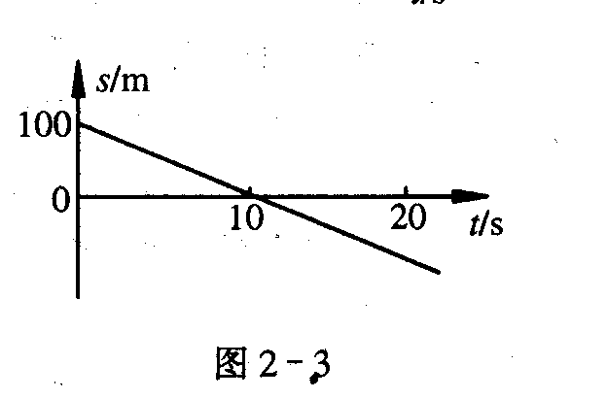
说法正确的是（ ）
A．物体运动的轨迹为直线
B．物体作匀减速运动
C．物体做匀速运动
D．物体运动的加速度为—10 m／s²

9.下列的四幅图中，表示匀速直线运动的是（ ）
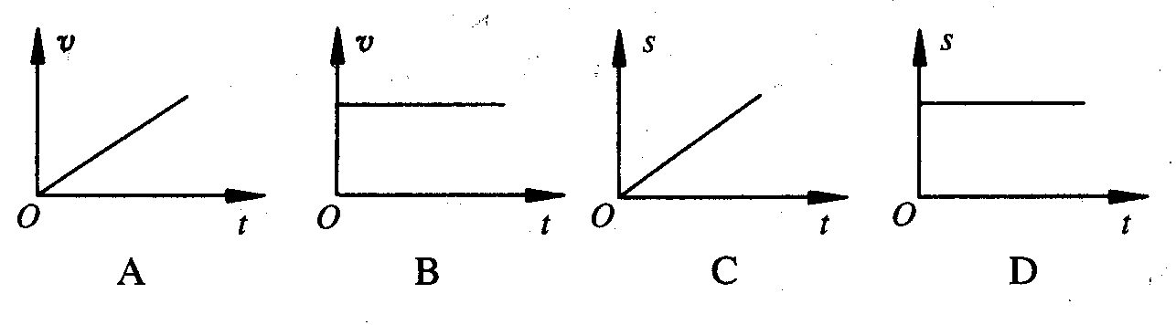

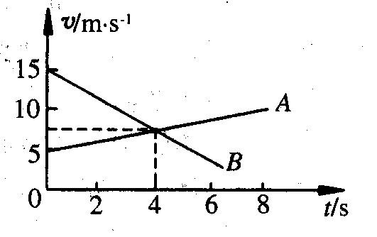
10.A、B两个物体在同一直线上做匀变速直线运动，它们的速度图象如图所示，则（ ）
A、A、B两物体运动方向一定相反
B、开始4 s内 A、B向物体的位移相同
C．t＝4s时，A、B向物体的速度相同
D．A物体的加速度比B物体的加速度大

- 填空题（本题共2小题，共16分）
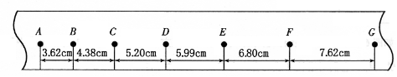
11. 某同学在“探究小车速度随时间变化的规律”的实验中，用打点计时器记录了被小车拖动的纸带的运动情况，在纸带上确定的A、B、C、D、E、F、G共7个计数点，其相邻点间的距离如图所示，每两个相邻计数点之间还有四个点未画出。试回答下列问题：

（1） 该实验中要用到打点计时器，打点计时器是一种 仪器，使用的电源是低压交流，若电源频率为50Hz ，则每隔 s打一个点。

（2）接通打点计时器电源和让纸带开始运动，这两个操作之间的先后顺序关系是
A．先接通电源，后让纸带运动 B．先让纸带运动，再接通电源
C．让纸带运动的同时接通电源 D．先让纸带运动或先接通电源都可以

（3） 分别计算出打下D点时小车的瞬时速度为$v_{D}=$ m／s及小车运动的加速度a=
m／s²。（结果保留两位有效数字）
(4) 若电源的频率偏大，会使得加速度的测量值
12..物体做初速度为零的匀加速直线运动（设T为等分时间间隔）

（1）1T秒末、2T秒末、3T秒末。。。。。。nT秒末的瞬时速度之比为

（2）前T秒内、前2T秒内、前3T秒内。。。。。。前nT秒内的位移之比为

（3）第一个T秒内、第二个T秒内、第三个T秒内。。。。。。第nT秒内的位移之比为

（4）从静止开始通过连续相等的位移所用的时间之比为

- 计算题（本题共4小题，每小题4分，共44分）

13、（10分）一辆以12m/s的速度在水平路面上行驶的汽车，在刹车过程中以3m/s²的加速度做匀减速运动，汽车在前5s内的位移是多少？

14、（10分）做匀变速直线运动的物体，在第一个3 s内的位移为3 m，第二个3 s内的位移是6 m，求物体运动的初速度和加速度各是多少？

15、（12分）正以V=30m／s的速度运行中的列车，接到前方小站的请求：在该站停靠1分钟接一位危重病人上车，司机决定以加速度$a_{1}=0\text{.}6m/{s^{2}}$匀减速运动到小站，停车1分钟后以$a_{2}=1\text{.}0m/{s^{2}}$匀加速起动，恢复到原来的速度行驶，试问由于临时停车共耽误了多少时间？

16、（12分）某人骑自行车以4m／s的速度匀速前进，某时刻在其前面7m处以10m／s速度同向运行的汽车开始关闭发动机，以2m/s²的加速度减速前进，求：
(1) 此人追上汽车之前落后于汽车的最大距离?
(2) 此人需要多长时间才能追上汽车?

常德市第一中学2009年下学期期中考试答卷
高一物理
- 选择题（请将答案填入下表）
题号 | 1 | 2 | 3 | 4 | 5 | 6 | 7 | 8 | 9 | 10
答案

二、填空题（请将答案填入横线上）

11、 （１） （２） （３） （４）
12、 （１） （２） （３） （４）
三、计算题
1３

1４

1５
座位号

1６

常德市一中2012年高一第一次月考物理试题参考答案

- 选择题

题号 | 1 | 2 | 3 | 4 | 5 | 6 | 7 | 8 | 9 | 10
答案 | BD | A | B | CD | D | CD | AB | AC | BC | C

- 填空题

11. （1） 计时 0.02 （2） A (3) 0.56 0.80 (4) 偏小
12. （1）1：2：3……..n （2）1²:2²:3²,,,,,,,,,n² (3)1;3;5…….(2n-1) (4)1:$\sqrt{2}−1$:$\sqrt{3}−\sqrt{2}$:….(.$\sqrt{n}−\sqrt{n−1}$)
$\begin{aligned}\text{设汽车运动的时间为}t \\ 由ν=ν_{0}+\text{at} \\ t=4s≺5s \\ 由x=ν_{ο}t+\frac{1}{2}{\text{at}}^{2} \\ x=\text{24}m\end{aligned}$１３．

$\begin{aligned}\text{由运动学公式得：} \\ x=ν_{0}t+\frac{1}{2}{\text{at}}^{2} \\ 3=3ν_{0}+4\text{.}5a \\ 6=3(ν_{0}+3a)+4\text{.}5a \\ a=\frac{1}{3}m/{s^{2}} \\ ν_{o}=\frac{1}{2}m/s\end{aligned}$１４．

1５解：火车做匀减速运动的时间t₁,位移为s，停靠时间为t₂ 做匀加速运动的时间为t₃
$\begin{aligned}ν=ν_{0}+\text{at} \\ 0=\text{30}−0\text{.}6t \\ t=\text{50}(s)\end{aligned}$由运动学公式

$\begin{aligned}s=ν_{0}t+\frac{1}{2}{\text{at}}^{2} \\ s=\text{30}×\text{50}−\frac{1}{2}×0\text{.}6×{\text{50}}^{2} \\ s=\text{750}(m)\end{aligned}$

$\begin{aligned}ν=ν_{0}+\text{at} \\ t_{3}=\text{30}(s) \\ s=\frac{1}{2}×1×{\text{30}}^{2}=\text{450}(m) \\ \text{设汽车匀速通过该位移的时间为}t_{4} \\ t_{4}=\frac{s}{ν}=\frac{\text{750}+\text{450}}{\text{30}}=\text{40}(s) \\ \text{耽误的时间为}t_{1}+t_{2}+t_{3}−t_{4} \\ \text{50}+\text{60}+\text{30}−\text{40}=\text{100}(s)\end{aligned}$

$\begin{aligned}\text{设人与汽车间的最大距离为}Δs \\ Δs=\text{10}t−\frac{1}{2}2t^{2}−4t \\ 6t−t^{2} \\ 当t=3\text{秒时，距离最大}Δs=9m \\ \text{汽车停止后人才能追上，经历的时间为} \\ t=8(s)\end{aligned}$１６．

